  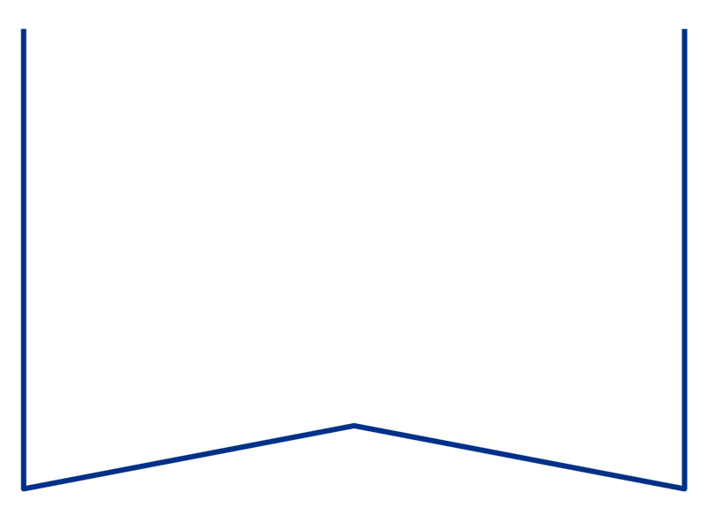  Teie |  | nr:
Meie | 02.11.2026 | nr: | 2-17-5312
Konkurentsiamet
Maksejõuetuse teenistus
info@konkurentsiamet

Tartu Maakohtu menetluses on tsiviilasi nr 2-17-5312 Agrolain Baltic OÜ (pankrotis) pankrotimenetlus.

Pankrotihaldur Sirje Tael esitas 01.10.2026. a kohtule aruande, millest nähtub, et Agrolain Baltic OÜ (pankrotis) pankrotivarast ei jätku pankrotimenetluse kulude katteks vajalike väljamaksete tegemiseks ning esineb alus pankrotimenetluse lõpetamiseks raugemise tõttu.
Kohus määras 08.10.2026. a määrusega pankrotimenetluse raugemise vältimiseks pankrotimenetluse kulude katteks kohtu deposiiti makstava summa suuruseks 1500 eurot ja maksmise tähtajaks 15 päeva määruse kätte toimetatuks lugemisest arvates.
Kohtule ei ole teada, et keegi oleks deposiiti maksnud.

Sellest tulenevalt teeb kohus maksejõuetuse teenistusele ettepaneku otsustada avalduse esitamine või esitamata jätmine Agrolain Baltic OÜ (pankrotis) pankrotimenetluse läbiviimiseks avaliku uurimisena hiljemalt 23. novembriks 2026. a.

Lugupidamisega

/allkirjastatud digitaalselt/
Viivi Kalme
Kohtuistungi vanemsekretär

Digidokumendid saata: tmkjogeva.menetlus@kohus.ee.

